Муниципальное бюджетное дошкольное образовательное учреждение детский сад «Радуга»

Конспект открытого занятия
Тема: «Путешествие в гости к зиме!»
для младшей группы «Затейники»

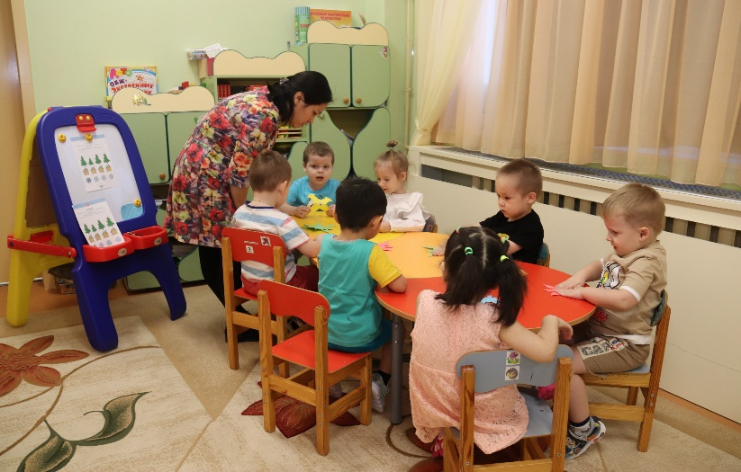

Подготовила:
Педагог-психолог
Салиндер В.Х.

п. Тазовский
2023 г.
Цели занятия:
1. Развитие навыков общения.
2. Закрепить знания о зимних явлениях в природе.
3. Формировать интерес к окружающему.
Материалы
Мягкая игрушка заяц, снежинки (по 2 шт. на каждого ребенка), распечатка заданий «Что лишнее?», распечатка для игры «Сосулька»
Ход занятия
Этап I. Организационный
Приветствие
Психолог предлагает детям поздороваться под стихотворение –выполнять движения соответственно тексту. К нам в гости пришел заяц, он хочет с вами поздороваться необычно, давайте послушаем его и поздороваемся с ним:
Выпал беленький снежок,
Собираемся в кружок.
Мы потопаем, мы потопаем!
Будем весело плясать,
Будем ручки согревать.
Мы похлопаем, мы похлопаем!
Мы потопам, мы потопаем!
Мы похлопаем, мы похлопаем!
И поздороваемся с нашими гостями!
Психолог: вот мы и поздоровались. Ребята, а скажите пожалуйста, а какое время года у нас сейчас на улице? А чего на улице сейчас, зимой, очень, много? А что мы можем сделать из снега? (ответы детей, например: снежки, снеговика). Заяц хочет загадать вам загадать загадки, угадаете ребята?
Загадки:
1. Одеяло белое
Не руками сделано.
Не шилось и не ткалось
А с неба на землю свалилось (снег)
2. С неба падают зимою
И кружатся над землею
Легкие пушинки
Белые … (снежинки)
Этап II. Мотивационный
Психолог: Ребята, давайте представим себе, что мы одно большое СНЕЖНОЕ облако. Оно такое мягкое, пушистое, белоснежное! Вы качаетесь, и рассказываете мне, какой оно формы.
Облако стало таким тяжелым, что из него на землю посыпались снежинки. Подойдите, пожалуйста, к столу. И каждой снежинке найдите пару (по две одинаковые снежинки).
Этап III. Практический
«Найди пару снежинке»
На столе лежат снежинки, разного цвета. Дети должны найти одинаковую пару снежинок по цвету.
Психолог: посмотрите, сколько разных красивых снежинок здесь живет. Представьте, что к вам прилетела снежинка, найдите ей пару.
«Что лишнее?»
- найди елочку, которая не похожа на остальные елочки (зачеркни ее)
- посмотри внимательно, какой домик лишний? (зачеркни его)
- какая снежинка отличается от остальных? (зачеркни ее).
«Нарисуй снежинку»
Игра за интерактивным столом «Колибри» «Нарисуй снежинку».
Психолог: но что такое! Пока мы с вами играли, выглянуло солнышко, и с крыш закапало. Что-то зазвенело. Что растет вниз головой зимой? Конечно сосулька. Вот мы сейчас и покажем, как она себя чувствует. Будем читать стихотворение и показывать движения.
Динамическая пауза «Сосулька»
Вниз головой висит сосулька. (руки опускают вниз)
От солнца насморк у нее. (трогают за нос)
То от тепла она заплачет, (собирают слезы в ладонь)
То платьице ушьет свое. (проводят руками от талии вниз, «обрезают длину»)
Придет мороз и закалеет, (обнимают себя руками, дрожат)
Немного за ночь подрастет, (потянуться в верх)
Окрепнет телом, потолстеет, (охватывают себя руками вокруг тела)
Тяжелой станет упадет. (приседают)
Этап IV. Заключение
Молодцы, ребята. Вам понравилось в гостях у зимы? Заяц очень доволен вами. Он приготовил для вас сюрприз.

